متوسطة: طافر عمار اختبار الفصل الأول في مادة العلوم الفيزيائية و التكنولوجيا السنة الدراسية : 2023_ 2024
المستوى:1 متوسط الاسم و اللقب: ................................................. القسم: ......... العلامة: ......... المدة: ساعة و نصف
الوضعية 1: 6ن
يملك محمد عدة أعمدة كهربائية دلالة كل واحد منها 1.5 v ، فأراد تشغيل مصباح كهربائي دلالته 6 v تشغيلاً عاديا )لاحظ الوثيقة 1(
- عدد الأعمدة الكهربائية اللازمة حتى يتوهج المصباح توهجا عاديا.
.........................................................................................................................................................................................................................................
- سم طريقة ربط الاعمدة الكهربائية .............................................................
- مثل التركيبة (الاعمدة اللازمة، المصباح ، قاطعة بسيطة، الأسلاك)بمخطط نظامي.

الوثيقة 1

- اقترح طريقة لتشغيل المصباح من مكانين مختلفين.
.................................................................................................................................................

الوضعية 2: 6ن
قام عيسى بالتجارب التالية ساعده على الاجابة على الأسئلة الموالية:
- حدد كيف يكون توهج المصباح في كل تجربة من التجارب الثلاث و أكمل ملأ الجدول 1 بالجواب المناسب.

التجربة | 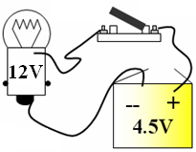 | 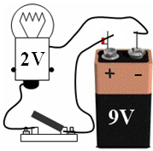 | 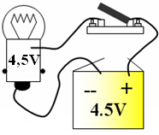
توهج المصباح عند غلق القاطعة
الجدول 1
- ماذا يمكن أن يحدث للمصباح في التجربة 2 ....................................................................................
- سم مربطي المصباح.................................................................................................................
الوضعية الإدماجية: 8ن
مريم تلميذة في السنة الأولى متوسط ٬ قامت بتركيب دارة كهربائية مكونة من :
مولد كهربائي ذو دلالة 6 v ٬ أسلاك ناقلة، قاطعة بسيطة ، مصباحان متماثلان (6v) لكن عند غلق الدارة لاحظ زملاؤها أن الإنارة ضعيفة و عند نزع أحد المصباحين ينطفئ الآخر.
- قدم تفسيرا لذلك: .........................................................................................................
- ما هو الحل حتى يتم الحصول على إنارة عادية للمصباحين، و عند نزع المصباح الأول لا ينطفئ المصباح الثاني.
............................................................................................................................
- أرسم المخطط الذي أنجزته مريم داخل إطار1 ثم أرسم المخطط الذي تراه صحيحا و مناسبا في الاطار 2

المخطط الذي أنجزته مريم المخطط الذي تراه انت صحيح

